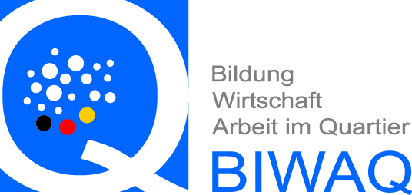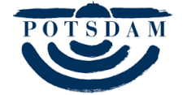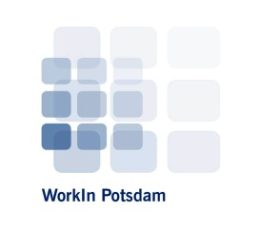

Sehr geehrte Damen und Herren,

„WorkIn Potsdam - Blickwinkel Arbeit + Klima“ ist ein Projekt des ESF-Bundesprogramms „Bildung, Wirtschaft, Arbeit im Quartier – BIWAQ“ und wird durch das Bundesministerium für Umwelt, Naturschutz, Bau und Reaktorsicherheit und den Europäischen Sozialfonds gefördert, Projektträger ist die Landeshauptstadt Potsdam - Fachstelle Arbeitsmarktpolitik und Beschäftigungsförderung. In diesem Rahmen wird von den Teilprojekten tamen. Entwicklungsbüro Arbeit und Umwelt GmbH und der ZAL Zentrum Aus- und Weiterbildung GmbH Ludwigsfelde – Luckenwalde eine Qualifizierung für Langzeitarbeitslose im Bereich Immobilien- und Anlagenunterhalt durchgeführt.

Wir sind dabei, aus den Erkenntnissen des Projekts komprimierte Weiterbildungsmodule für die im Immobilienunterhalt arbeitenden Beschäftigten zu entwickeln. Das ZAL hat langjährige Erfahrungen mit betrieblicher Weiterbildung, und die gut ausgestatteten Werkstätten ermöglichen praxisnahes und praktisches Lernen.

Wir laden Sie herzlich zu dem Fachseminar

**„Welche Kompetenzen sind in der Immobilienbetreuung in Zukunft gefragt und wie können wir den Bedarf abdecken?“**

**am 28. Juni 2018 von 12.30 – 15.30 Uhr**

**im ZAL, Struveweg 50, Haus 57, 14974 Ludwigsfelde**

ein.

Das Fachseminar bietet Ihnen die Möglichkeit, Inhalte und Zeitrahmen der Weiterbildungsmodule zu diskutieren, Anregungen und individuelle Wünsche einzubringen und sich ggf. mit einem Mitarbeiter oder einer Mitarbeiterin an einem Probelauf einer Weiterbildung zu beteiligen.

Bitte geben Sie bis zum 18. Juni Bescheid, ob Sie teilnehmen werden: [gwuensche@workin-potsdam.de](mailto:gwuensche@workin-potsdam.de) „Teilnahme Fachseminar“. Bei Fragen können Sie sich gerne an Dr. Thomas Hartmann wenden: Telefon 030- 78794213.

Mit freundlichen Grüßen

Dr. Thomas Hartmann, Gudrun Wünsche

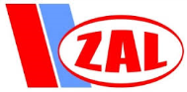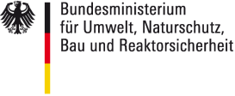



**Fachseminar**

**„Welche Kompetenzen sind in der Immobilienbetreuung in Zukunft gefragt und wie können wir den Bedarf abdecken?“**

**am 28. Juni 2018 von 12.30 – 15.30 Uhr**

**im ZAL, Struveweg 50, Haus 57, 14974 Ludwigsfelde**

Programm

12.30 – 12.45 Uhr Begrüßung, Vorstellung des ZAL Oliver Sikora

12.45 – 13.15 Uhr Vorstellung des Projekts „WorkIn Potsdam“,

Qualifizierung, Weiterbildung, Ausbildung im   
Immobilienunterhalt Dr. Thomas Hartmann

13.15 – 13.45 Uhr Einblicke in die durchgeführten Fachbausteine Thomas Franz

13.45 – 14.15 Uhr Vorstellung der möglichen Bildungsangebote/Module Oliver Sikora

14.15 – 15.30 Uhr Rundgang durch die Werkstätten, Erfahrungsaustausch,

Diskussion bei Kaffee und Kuchen Oliver Sikora

